Bước 1: Prompt: “Một trường đại học muốn áp dụng AI vào quản lý lớp học. Hãy đưa ra giải pháp, phân tích ưu – nhược điểm của từng giải pháp”
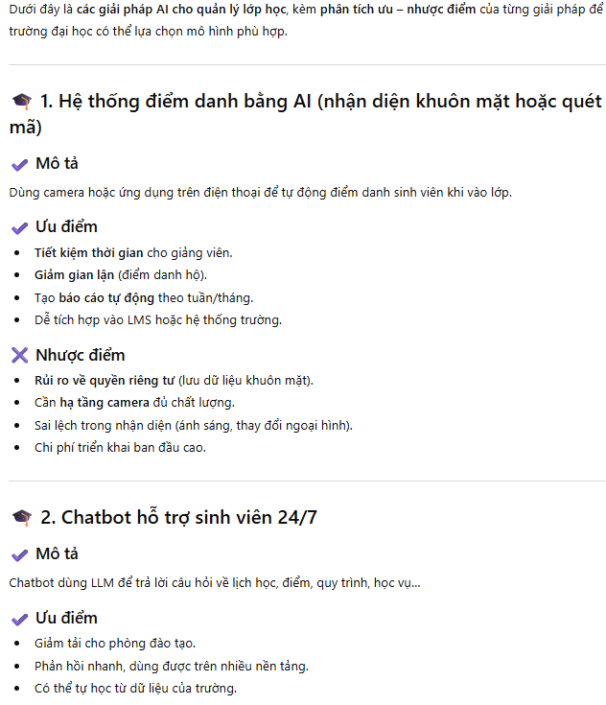
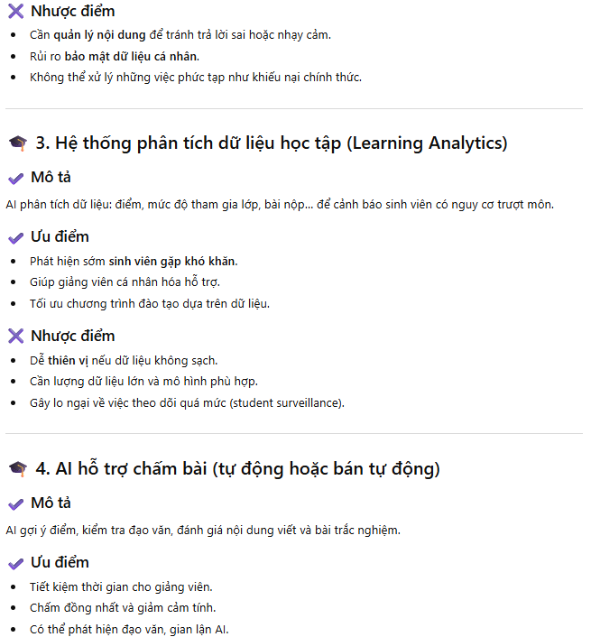
Bước 2: Prompt: “Hãy phân tích các phương án trên nhưng mà thêm rủi ro có thể xảy ra”
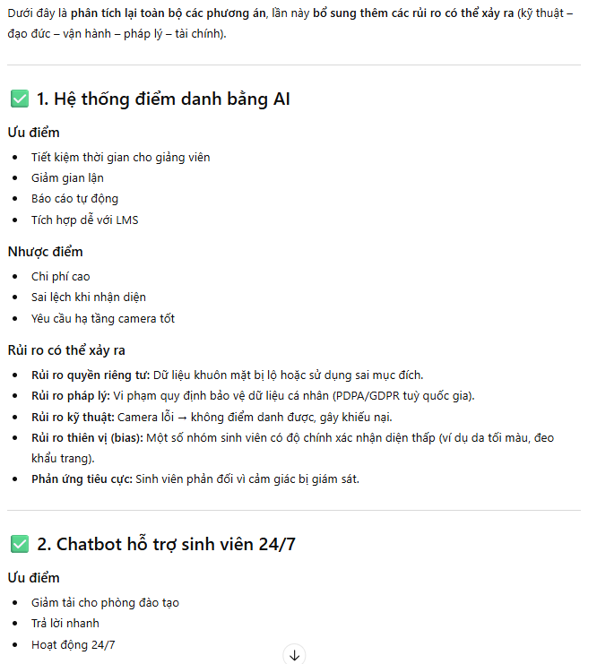
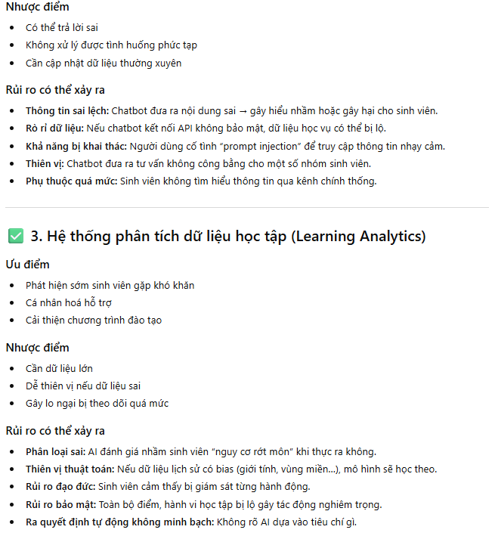
Bước 3: Prompt: “Đề xuất phương án tối ưu nhất, giải thích rõ vì sao phương án đó phù hợp, đưa ra lộ trình triển khai trong 6–12 tháng, bao gồm: bước thử nghiệm, đánh giá hiệu quả, mở rộng quy mô”
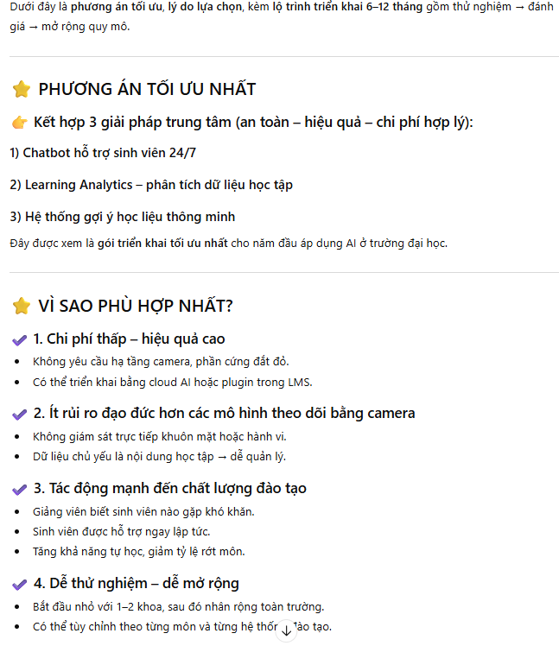
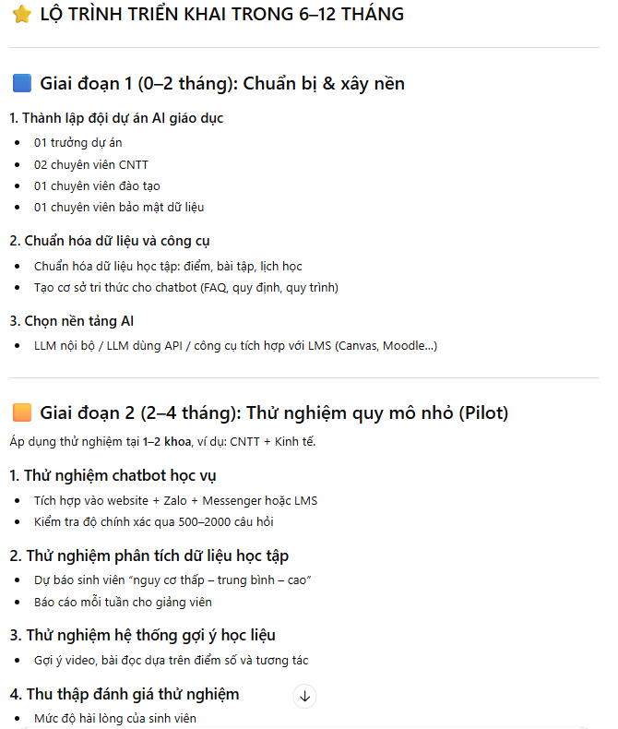
Bước cuối: Prompt: “Trình bày bằng cách lập 1 bảng so sánh các phương án theo nhiều tiêu chí (chi phí, hiệu quả, tính khả thi, rủi ro đạo đức, bảo mật…), và 1 phần kết luận: mô hình tối ưu được chọn và kế hoạch thực hiện”
